用户1，2：
测试2类：要求前三
酒：4种
家具用品：4种

两个用户测试：

14,茅台迎宾酒,酒,1
15,五粮液,酒,1
16,剑南春,酒,1
17,红花郎,酒,1
14,茅台迎宾酒,酒,1
15,五粮液,酒,1
16,剑南春,酒,1
17,红花郎,酒,1
14,茅台迎宾酒,酒,1
18,全峰收纳,家居用品,1
19,长明灯蜡烛台,家居用品,1
20,立体印花喜盆,家居用品,1
21,装饰贡品水果,家居用品,1
18,全峰收纳,家居用品,1
19,长明灯蜡烛台,家居用品,1
20,立体印花喜盆,家居用品,1
18,全峰收纳,家居用品,1
19,长明灯蜡烛台,家居用品,1
18,全峰收纳,家居用品,1

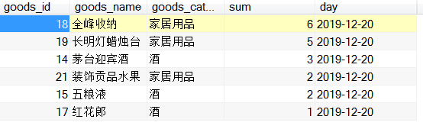
屏幕剪辑的捕获时间: 2019/12/20 9:49
